苏州大学 普通物理（一）上 课程试卷（19）卷 共6页
考试形式 闭 卷 年 月

院系 年级 专业
学号 姓名 成绩

一、填空题：（每空2分，共40分。在每题空白处写出必要的算式）
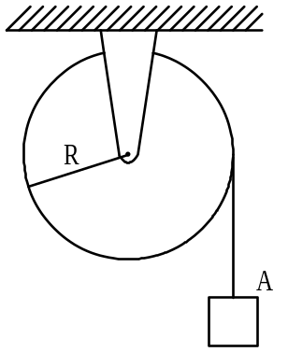
1、一个半径R=1.0m的圆盘，可以绕一水平轴自由转动。一根轻绳绕在盘子的边缘，其自由端拴一物体A（如图），在重力作用下，物体A从静止开始匀加速地下降，在t=2.0s内下降距离h=0.4m。物体开始下降后=3s末，轮边缘上任一点的切向加速度a_{t}= ，法向加速度a_{n}= 。

2、一质量m=50g，以速率v=20m/s作匀速圆周运动的小球，在1/4周期内向心力加给它的冲量的大小是 。

3、一个沿x轴作简谐运动的弹簧振子，劲度系数为k，振幅为A，周期为T，其振动方程用余弦函数表示，当t=0时，振子过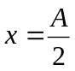处向正方向运动，则振子的振动方程为x= ,其初始动能E_{k}= 。

4、一横波沿绳子传播的波动方程为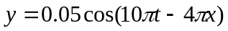，式中各物理量单位均为国际单位制。那么绳上各质点振动时的最大速度为 ，位于x=0.2m处的质点，在t=1s时的相位，它是原点处质点在t₀= 时刻的相位。

5、一空气平行板电容器两极板面积均为S，电荷在极板上的分布可认为是均匀的。设两极板带电量分别为Q，则两极板间相互吸引的力为 。
6、一同轴电缆，长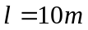，内导体半径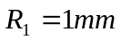，外导体内半径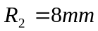，中间充以电阻率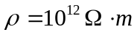的物质，则内、外导体间的电阻R= 。

7、真空中半径分别为R和2R的两个均匀带电同心球面，分别带有电量+q和-3q。现将一电量为+Q的带电粒子从内球面处由静止释放，则该粒子到达外球面时的动能为 。
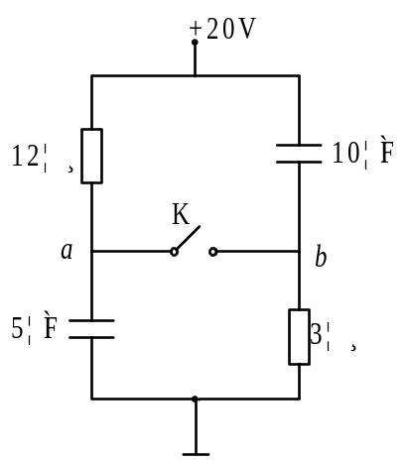

8、图示电路中，当开关K断开时，a、b两点间的电势差U_{ab}= ；K闭合时，图中10μF电容器上的电量变化为Δq= 。

9、一空气平行板电容器，极板面积为S，两极板相距为d，电容器两端电压为U，则电容器极板上的电量q= 。若将厚度为d/2的金属板平行插入电容器内，保持电压U不变，则极板上电量增加Δq= 。
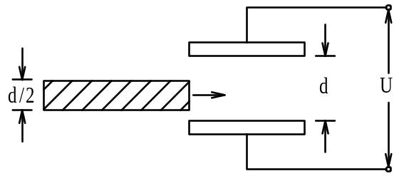
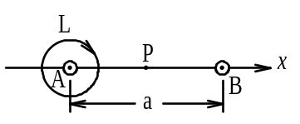
10、如图所示，平行的“无限长”直载流导线A和B，电流均为I，垂直纸面向外；两根载流导线相距为a，则（1）在两直导线A和B的中点P的磁感强度的大小为 ；（2）磁感强度沿图中环路L的积分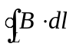= 。

11、有一半径为4cm的圆形线圈，共12匝，载有电流5A，在磁感强度B=0.6T的均匀磁场中，线圈受的最大力矩为 ；当线圈平面法线和成
时，它受的力矩为最大力矩的二分之一。
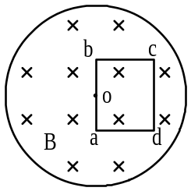
12、圆柱形区域内存在一均匀磁场，且以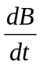为恒定的变化率减小。一边长为1m的正方形导体框abcd置于该磁场中，框平面与磁场垂直（如图所示），回路的总感应电动势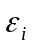的大小 ，方向 。

二、计算题：（每小题10分，共60分）
- 水平放置的弹簧，劲度系数k=20牛/米，其一端固定，另一端系住一质量m=5千克的物体，物体起初静止，弹簧也没有伸长，假设一个水平恒力F=10牛顿作用于物体上（不考虑摩擦）。试求：（1）该物体移动0.5米时物体的速率；（2）如果移到0.5时撤去外力，物体静止前尚可移动多远。

2、一质量为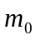均质方形薄板，其边长为L，铅直放置着，它可以自由地绕其一固定边转动。若有一质量为m，速度为v的小球垂直于板面撞在板的边缘上。设碰撞是弹性的，问碰撞结束瞬间，板的角速度和小球的速度各是多少。板对转轴的转动惯量为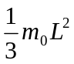。
3、A、B为两个平行的无限大均匀带电平面，两平面间电场强度大小为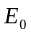，两平面外侧电场强度大小都为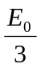，方向如图所示。求两面上电荷面密度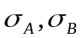。
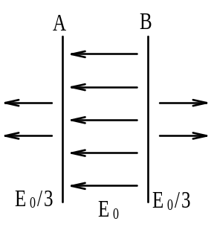
4、一平行板电容器，极板面积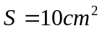，极板间相距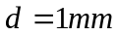,在两极板间充以厚度相同，相对介电常数分别为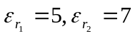的电介质。求：
（1）该电容器的电容C；
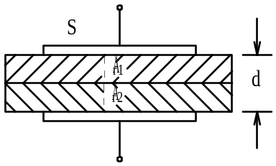
（2）对该电容器充电，使极板间电势差为U=100V，该电容器储存的电能W。

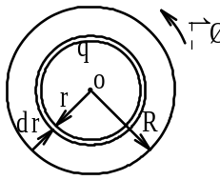
- 一塑料薄圆盘，半径为R，电荷q均匀分布于表面，圆盘绕通过圆心垂直面的轴转动，角速度为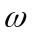，求：
  - 在圆盘中心处的磁感强度。
  - 圆盘的磁矩。
- 如图，一长直导线通以交变电流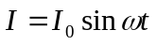，在此导线平行地放一长为l，宽为a的长方形线圈，靠近导线的一边与导线相距为d。周围介质的相对磁导率为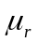。求任一时刻线圈中的感应电动势。
